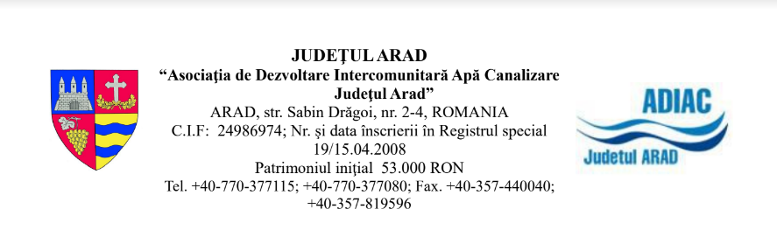

HOTĂRÂREA NR. __
din data de_____2019

- privind avizarea bugetului de venituri și cheltuieli al Companiei de Apă Arad S.A. pentru anul 2019,

Adunarea Generală a Asociaţilor, având în vedere :
- Referatul de prezentare înregistrat sub nr. 480 din 22.05.2019 intocmit de Compartimentul Juridic al Asociației,
- Proiectul de buget de venituri și cheltuieli pentru perioada 01.01.2019 – 31.12.2019 și Indicatorii de performanță specifici stabiliți potrivit dispozițiilor OUG 109/2011,
- Necesitatea respectării condiţiilor delegării serviciului de alimentare cu apă şi de canalizare din Judeţul Arad, a prevederilor Contractelor de Finanţare în derulare, a Acordului Subsidiar de Împrumut, Garanţie, Finanţare şi Proiect încheiat cu MFP şi a Contractului de Împrumut BERD nr. 894/2001 şi a legislaţiei actuale în vigoare,
- Dispoziţiile art. 16, alin. 2, lit. l) din Statutul Asociaţiei,
- Îndeplinirea condiţiei de cvorum stabilită prin Statutul Asociaţiei la art. 20, alin.(3),
- Analiza şi dezbaterile din şedinţa Adunării Generale a Asociaţilor din _____2019, consemnate în procesul verbal al şedinţei;
- Cu ______voturi favorabile, _______ împotrivă, si _______abţineri,

HOTĂRĂŞTE

Art.1 Se avizează favorabil Bugetul de Venituri și Cheltuieli al Companiei de Apă Arad S.A. pentru perioada 01.01.2019 – 31.12.2019, în forma aflată în anexă la prezenta hotărâre.
Art.2 Se împuterniceşte Preşedintele Asociaţiei, să semneze în numele şi pe seama asociaţilor prezenta hotărâre.
Art.3 Se numeşte secretar al şedinţei A.G.A, _________, reprezentant al _____.
Art.4 Se împuterniceşte cu ducerea la îndeplinire a prezentei hotărâri Aparatul Tehnic al Asociaţiei.
Art.5 Prezenta hotărâre se comunică:
    - membrilor Asociaţi pentru îndeplinirea procedurii prevăzută la art. 21, alin. 2 din Statut,
    - societății Compania de Apă Arad S.A.

PREŞEDINTE, SECRETAR,
Iustin Cionca

